ГДЗ учебник по физике 7 класс Перышкин. №11 Определение КПД при подъеме тела по наклонной плоскости. Номер №1
Цель работы:
Убедиться на опыте в том, что полезная работа, выполненная с помощью простого механизма (наклонной плоскости), меньше полной.
Приборы и материалы:
Доска, динамометр, измерительная лента или линейка, брусок, штатив с муфтой и лапкой (рис. 206).
Указания к работе:
1. Повторите по учебнику § 65 "Коэффициент полезного действия механизма".
2. Определите с помощью динамометра вес бруска.
3. Закрепите доску в лапке штатива в наклонном положении.
4. Положите брусок на доску, прикрепив к нему динамометр.
5. Перемещайте брусок с постоянной скоростью вверх по наклонной доске.
6. Измерьте с помощью линейки путь s, который проделал брусок, и высоту наклонной плоскости h.
7. Измерьте силу тяги F.
8. Вычислите полезную работу по формуле Ап=PhАп=Ph, а затраченную − по формуле Аз=FsАз=Fs.
9. Определите КПД наклонной плоскости: η=АпАзη=АпАз.
10. Результаты измерений и вычислений занесите в таблицу 15.
Дополнительное задание.
1. Используя "золотое правило" механики, рассчитайте, какой выигрыш в силе даёт наклонная плоскость, если не учитывать трение.
2. Измените высоту наклонной плоскости и для неё определите полезную, полную работу и КПД.
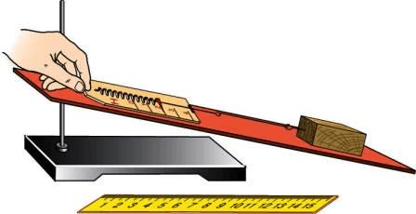
рис. 206.
Таблица 15.
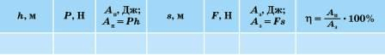

Решение
При выполнении данной работы необходимо вспомнить «золотое правило» механики. А именно, работа по равномерному перемещению тела по наклонной плоскости без трения на высоту h равна работе, совершенной при подъеме тела на высоту h по вертикали.
При подъеме по вертикали на высоту h, полезная работа равна: Ап=mghАп=mgh.
При подъеме по плоскости работа равна: Аз=FsАз=Fs, где F− сила, с которой груз поднимается равномерно, l — пройденный телом путь, АзАз — затраченная работа.
В идеальном случае, когда нет силы трения, Ап=АзАп=Аз.
Но поскольку при движении тела по плоскости возникает сила трения, то Ап<АзАп<Аз.
Коэффициент полезного действия наклонной плоскости равен:
η=АпАз∗100η=АпАз∗100.
Ход работы.
1. Определим с помощью динамометра вес бруска. Вес равен 2,2 Н.
2. Закрепим доску в лапке штатива в наклонном положении.
3. Положим брусок на доску, прикрепив к нему динамометр.
4. Переместим брусок с постоянной скоростью вверх по наклонной доске.
5. Измерим с помощью линейки путь s, который проделал брусок. Он равен 0,4 м. Измерим также высоту наклонной плоскости h, она равна 0,2 м.
6. Измерим силу тяги F. Сила тяги по показаниям динамометра равна 1,8 Н.
7. Вычислим полезную работу по формуле Ап=PhАп=Ph, а затраченную − по формуле Аз=FsАз=Fs.
Ап=2,2∗0,2=0,44Ап=2,2∗0,2=0,44 Дж;
Аз=1,8∗0,4=0,72Аз=1,8∗0,4=0,72 Дж.
8. Определим КПД наклонной плоскости:
η=АпАз∗100η=АпАз∗100;
η=0,440,72∗100η=0,440,72∗100%;
9. Результаты измерений и вычислений занесём в таблицу 15.
Таблица 15.
h, м | Р, Н | АпАп, Дж Ап=PhАп=Ph | s, м | F, Н | АзАз, Дж Аз=FsАз=Fs | η=АпАзη=АпАз * 100%
0,2 | 2,2 | 0,44 | 0,4 | 1,8 | 0,72 | 61
Дополнительное задание.
1. В соответствии с "золотым правилом" механики:
Ап=АзАп=Аз;
Ph = Fs;
PF=sh=0,40,2PF=sh=0,40,2 = 2.
Наклонная плоскость при отсутствии силы трения дала бы выигрыш в силе в 2 раза.
2. Изменим высоту наклонной плоскости и для неё определим полезную, полную работу и КПД.
Ап=2,2∗0,3=0,66Ап=2,2∗0,3=0,66 Дж;
Аз=1,9∗0,4=0,76Аз=1,9∗0,4=0,76 Дж;
η=0,660,76∗100=87η=0,660,76∗100=87%;
3. Результаты измерений и вычислений занесём в таблицу.
h, м | Р, Н | АпАп, Дж Ап=PhАп=Ph | s, м | F, Н | АзАз, Дж Аз=FsАз=Fs | η=АпАзη=АпАз * 100%
0,3 | 2,2 | 0,66 | 0,4 | 1,9 | 0,76 | 87
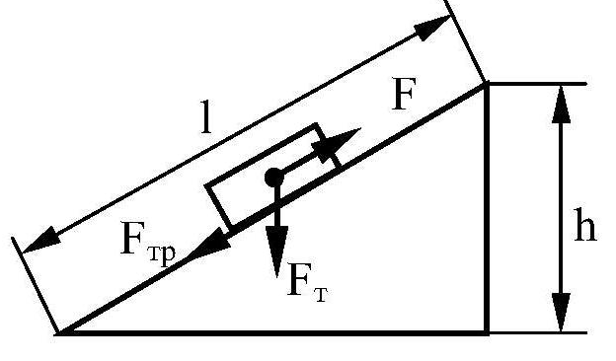
Теория по заданию
Теория по заданию

Для выполнения данной задачи необходимо понимать теоретические основы, связанные с работой простых механизмов, их коэффициентом полезного действия (КПД) и законами механики.
Простые механизмы
Простые механизмы, такие как наклонная плоскость, блок или рычаг, используются для изменения направления или величины силы. Они позволяют выигрывать в силе, увеличивая путь, по которому действует эта сила. Однако, из−за наличия трения и других факторов, выигрыш в силе сопровождается потерей в работе — часть энергии расходуется на преодоление сопротивления.
Работа силы и энергия
Работа силы определяется как произведение силы на путь, вдоль которого эта сила действует:
A=F⋅s⋅cosα,A=F⋅s⋅cos⁡α,
где:
− FF — сила;
− ss — путь, пройденный телом;
− αα — угол между направлением силы и направлением движения.
В данном случае:
− Полезная работа ApAp определяется как работа силы тяжести, необходимая для перемещения тела на высоту hh:
Ap=P⋅h,Ap=P⋅h,
где:
− PP — вес тела (сила тяжести, действующая на тело);
− hh — высота подъёма.
- Затраченная работа AzAz — это работа, выполненная против силы трения и силы тяжести при перемещении тела вдоль наклонной плоскости:Az=F⋅s,Az=F⋅s,где:
  - FF — сила тяги, измеряемая с помощью динамометра;
  - ss — длина наклонной плоскости, по которой перемещается тело.
Коэффициент полезного действия (КПД)
КПД механизма показывает, какая часть энергии, затраченной на выполнение работы, была использована полезно. Он рассчитывается по формуле:
η=ApAz⋅100%,η=ApAz⋅100%,
где:
− ApAp — полезная работа;
− AzAz — затраченная работа.
КПД механизма всегда меньше 100% из−за наличия потерь энергии на трение и другие сопротивления.
Наклонная плоскость и "золотое правило" механики
Наклонная плоскость — это простой механизм, который позволяет перемещать тяжелые предметы, прикладывая меньшую силу, чем если бы их поднимали вертикально. "Золотое правило" механики гласит: "Во сколько раз выигрываем в силе, во столько же раз проигрываем в пути". Если трение отсутствует, выигрыш в силе можно рассчитать как отношение длины наклонной плоскости к её высоте:
Выигрыш в силе=sh,Выигрыш в силе=sh,
где:
− ss — длина наклонной плоскости;
− hh — её высота.
Практическая часть эксперимента
Эксперимент позволяет на практике проверить теорию, убедиться в том, что затраченная работа больше полезной, и вычислить КПД наклонной плоскости. Для этого необходимо:
1. Измерить силу тяги FF, путь ss, высоту hh и вес PP.
2. Вычислить полезную работу ApAp и затраченную работу AzAz.
3. Рассчитать КПД механизма по формуле.
Факторы, влияющие на КПД
КПД наклонной плоскости зависит от ряда факторов:
1. Трение: Чем больше трение между поверхностью плоскости и телом, тем ниже КПД.
2. Шероховатость поверхности: Гладкая поверхность уменьшает потери на трение.
3. Угол наклона: При меньшем угле наклона работа для преодоления трения увеличивается.
Таким образом, этот эксперимент позволяет наглядно продемонстрировать основные принципы работы простых механизмов и их КПД в реальных условиях.

